本科生期末试卷 一
- 选择题 (每小题1分，共10分)
- 计算机系统中的存贮器系统是指______。d
A RAM存贮器
B ROM存贮器
C 主存贮器
D 主存贮器和外存贮器
- 某机字长32位，其中1位符号位，31位表示尾数。若用定点小数表示，则最大正小数为______。b
A +（1 – 2⁻³²） B +（1 – 2⁻³¹） C 2⁻³² D 2⁻³¹
- 算术 / 逻辑运算单元74181ALU可完成______。c
A 16种算术运算功能
B 16种逻辑运算功能
C 16种算术运算功能和16种逻辑运算功能
D 4位乘法运算和除法运算功能
- 存储单元是指______。c
A 存放一个二进制信息位的存贮元
B 存放一个机器字的所有存贮元集合
C 存放一个字节的所有存贮元集合
D 存放两个字节的所有存贮元集合；
- 相联存贮器是按______进行寻址的存贮器。c
A 地址方式 B 堆栈方式 C 内容指定方式 D 地址方式与堆栈方式
- 变址寻址方式中，操作数的有效地址等于______。c
A 基值寄存器内容加上形式地址（位移量）
B 堆栈指示器内容加上形式地址（位移量）
C 变址寄存器内容加上形式地址（位移量）
D 程序记数器内容加上形式地址（位移量）
- 以下叙述中正确描述的句子是：______。ad
A 同一个CPU周期中，可以并行执行的微操作叫相容性微操作
B 同一个CPU周期中，不可以并行执行的微操作叫相容性微操作
C 同一个CPU周期中，可以并行执行的微操作叫相斥性微操作
D 同一个CPU周期中，不可以并行执行的微操作叫相斥性微操作
- 计算机使用总线结构的主要优点是便于实现积木化，同时______。c
A 减少了信息传输量
B 提高了信息传输的速度
C 减少了信息传输线的条数
D 加重了CPU的工作量
- 带有处理器的设备一般称为______设备。a
A 智能化 B 交互式 C 远程通信 D 过程控制
10.某中断系统中，每抽取一个输入数据就要中断CPU一次，中断处理程序接收取样的数
据，并将其保存到主存缓冲区内。该中断处理需要X秒。另一方面，缓冲区内每存储 N
个数据，主程序就将其取出进行处理，这种处理需要Y秒，因此该系统可以跟踪到每
秒______次中断请求。
A．N / （NX + Y） B. N / （X + Y）N C .min[1 / X ,1 / Y] D. max[1 / X ,1 / Y]
- 填空题（每小题3分，共24分）
1．存储A.______并按B.______顺序执行，这是C.______型计算机的工作原理。
2．移码表示法主要用于表示A.______数的阶码E，以利于比较两个B.______的大小和
C.______操作。
3．闪速存储器能提供高性能、低功耗、高可靠性及A.______能力，为现有的B.______体
系结构带来巨大变化，因此作为C.______用于便携式电脑中。
4．寻址方式按操作数的A.______位置不同，多使用B.______和C.______型,前者比后者执
行速度快。
5．微程序设计技术是利用A.______方法设计B.______的一门技术。具有规整性、可维护
性、C .______等一系列优点。
6．衡量总线性能的重要指标是A.______，它定义为总线本身所能达到的最高B.______。PCI
总线的带宽可达C.______。
7．显示适配器作为CRT和CPU的接口，由A. ______存储器，B. ______控制器，C. ______
三部分组成。
8．DMA技术的出现使得A. ______可通过B. ______直接访问C. ______。
- 应用题
- （11分）设机器字长32位，定点表示，尾数31位，数符1位，问：
- 定点原码整数表示时，最大正数是多少？最大负数是多少？
- 定点原码小数表示时，最大正数是多少？最大负数是多少？
- （11分）设存储器容量为32字，字长64位，模块数m = 4，分别用顺序方式和交叉方式进行组织。存储周期T = 200ns,数据总线宽度为64位，总线周期τ = 50ns .问顺序存储器和交叉存储器的带宽各是多少？
- （11分）指令格式如下所示，OP为操作码字段，试分析指令格式特点。
31 26 22 18 17 16 15 0
OP ———— 源寄存器 变址寄存器 偏移量

- （11分）已知某机采用微程序控制方式，其存储器容量为512×48（位），微程序在整个控制存储器中实现转移，可控制微程序的条件共4个，微指令采用水平型格式，后继微指令地址采用断定方式，如图所示：

微命令字段 判别测试字段 下地址字段

←操作控制→ ←—————— 顺序控制 ————————→

- 微指令中的三个字段分别应多少位？
- 画出对应这种微指令格式的微程序控制器逻辑框图。
5． （11分）画出PCI总线结构图，说明三种桥的功能。
6． （11分）某机用于生产过程中的温度数据采集，每个采集器含有8位数据缓冲寄存器一个，比较器一个，能与给定范围比较，可发出“温度过低”或“温度过高”的信号，如图B1.1所示。主机采用外设单独编址，四个采集器公用一个设备码，共用一个接口，允许采用两种方式访问：
- 定期巡回检测方式，主机可编程指定访问该设备中的某一采集器。
- 中断方式，当采集温度比给定范围过底或过高时能提出随机中断请求，主机应能判别是哪一个采集器请求，是温度过低或过高。
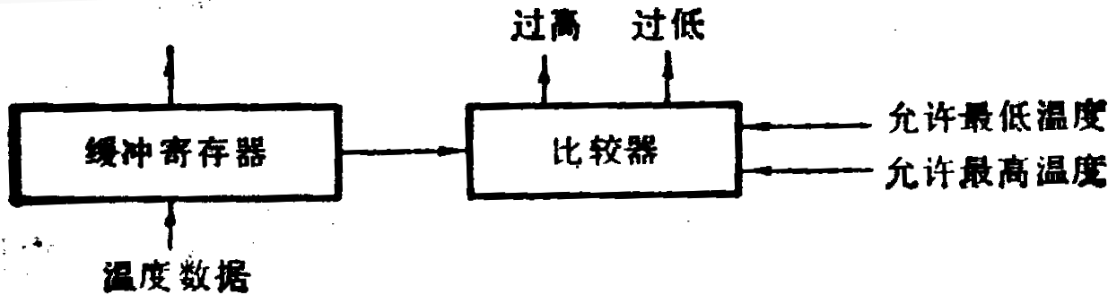
请拟定该接口中有哪些主要部件（不要求画出完整的连线图），并概略说明在两
种方式下的工作原理。

图B1.1

